Escopo e Documento de Visão

TURBINE SUAS VENDAS >> ONDA 5

Telefônica | Vivo

**1. Objetivos**

Este documento tem como objetivo descrever premissas básicas para a estruturação da Campanha Turbine suas Vendas, onda 5 (TSV5). Este documento também pretende nortear a Before, administradora do Sistema Único Nacional - SUN, sobre a hierarquia de perfis de usuários e relacionamentos acessórios necessários para transformar o TSV em uma plataforma single sign-on, consumindo dados de ativação, exclusivamente do SUN.

**2. Premissas**

Entendemos como vontade da Telefônica | Vivo a concentração do relacionamento do canal varejo no SUN, possibilitando assim a padronização da informação e a entrada única de registros.

Também entendemos como vontade da Telefônica | Vivo que o TSV funcione como módulo de incentivo dentro do SUN, com acesso exclusivo pelo sistema, e consumindo também de forma exclusiva, sua base de ativações e estrutura hierárquica de relacionamento.

Como consequência do descrito acima, entendemos que alguns processos executados pelo TSV, talvez em redundância, sejam executados apenas pelo SUN, provocando a descontinuidade pelo lado da icons4u. São eles:

* **Estrutura de Cadastros**

Todos os cadastros de estabelecimentos, participantes, usuários, hierarquia interna da Telefônica | Vivo e seus relacionamentos passam a ser administrados pelo SUN e consumidos via API.

* **Palitagem de Vendas**

O SUN será a única fonte de entrada de vendas, e seus dados serão consumidos via API. A URA 0800 do TSV será descontinuada e as páginas de palitagem do site e aplicativo serão desabilitadas.

* **Relatório de Vendas**

Como concentrador de vendas, o SUN passará a ser também a única fonte de relatórios totais de vendas do canal. O TSV apresentará apenas relatórios referentes a vendas aptas a pontuação, além dos relatórios relacionados ao incentivo.

* **Validação de Vendas**

Uma vez que todas as ativações serão oriundas do SUN, as mesmas serão sempre consideradas validadas pela icons4u, não sendo mais necessária a validação através do DW.

**3. Requisitos de Integração**

**3.1. Single Sign-on**

Para tornar o TSV uma aplicação single sign-on do SUN, ou seja, tê-lo como único canal de acesso / autenticação de usuários, será necessária a estruturação dos dados por parte do SUN; Acordo de métodos de autenticação entre as empresas; A criação / informação de caminhos de acesso por parte da icons4u; A implementação de links de acesso / autenticação por parte da Before.

Importante salientar que o TSV não terá mais acesso externo e em caso de tentativa direta, ou falha de autenticação, o usuário será redirecionado ao SUN.

**3.2. Aptidão à Campanha**

Passa a ser responsabilidade do SUN, administrar o acesso / bloqueio dos usuários às diferentes ondas do TSV. Para tanto, imaginamos ser necessária a criação de tabelas acessórias aos usuários, definindo onda e status de acesso, além de telas de gestão e mecanismo de importação em massa.

Para efeito histórico, podemos encaminhar lista de participantes de cada onda, em padrão negociado.

**3.3. Cadastros & Hierarquias**

Apresentamos abaixo esquema necessário para integração.

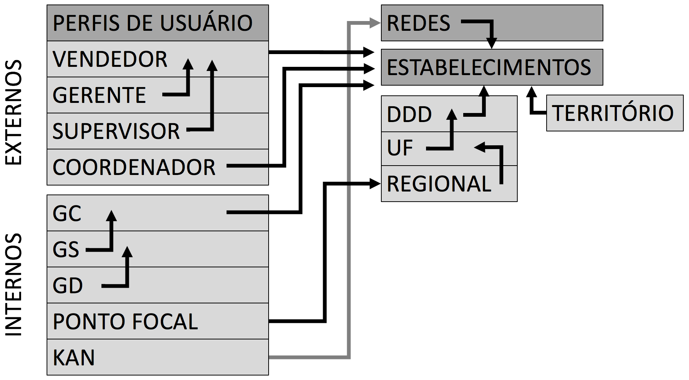

**3.3.1. Vendedor**

O vendedor deverá, obrigatoriamente, estar vinculado a uma única loja;

O vendedor poderá estar vinculado a apenas um único gerente de loja;

O vendedor poderá estar vinculado a apenas um único supervisor.

Todos os vendedores precisam ter um Gerente de Conta vinculado.

Vendedores podem ter até 2 líderes (Um gerente de loja e um supervisor)

**3.3.2. Gerente de Loja - GL**

O gerente de loja poderá ter em sua carteira inúmeros vendedores;

O gerente deverá, obrigatoriamente, estar vinculado a um único estabelecimento;

Todos os vendedores do gerente deverão estar vinculados ao seu estabelecimento.

Temos Exceção na Pernambucanas, onde alguns Gerentes de Loja (GL) tem mais de um CNPJ.

GL não faz venda em seu CPF.

Todos os GLs precisam ter um Gerente de Conta vinculado

**\*Próximo desenvolvimento. O GL que atende mais de um CNPJ poderá ter mais de um GC.**

**3.3.3. Supervisor**

O supervisor poderá ter em sua carteira inúmeros vendedores;

O Supervisor deverá, obrigatoriamente, estar vinculado a um único estabelecimento;

Todos os vendedores do supervisor deverão estar vinculados ao seu estabelecimento.

Supervisor não faz venda em seu CPF.

Todos os Supervisores precisam ter um Gerente de Conta vinculado.

**3.3.4. Coordenador Regional**

O coordenador regional poderá ter em sua carteira inúmeros CNPJs;

Todos os CNPJs do coordenador deverão estar vinculados a uma mesma rede.

O C Regional pode ter mais de um DDD e mais de uma Regional.

O C Regional pode ter mais de um GC vinculado.

C Regional não faz venda em seu CPF.

**3.3.5. Gerente de Conta - GC**

Ver anexo.

**3.3.6. Gerente de Seção do Território – (SUN= Líder/ Gerência Regional)**

Ver anexo.

**3.3.8. Gerente de Divisão - GD**

Ver anexo.

Notamos que só temos divisão em MG, temos que avaliar no TSV.

**3.3.8. Ponto Focal – PF**

Ver anexo.

**3.3.9. Key Account Manager - KAM**

Ver anexo.

**3.3.10. Redes de Varejo**

Observamos que deve haver uma padronização das nomenclaturas.

Podemos adotar o nome fantasia padrão.

**3.3.11. Estabelecimentos (CNPJ)**

O estabelecimento deverá, obrigatoriamente, estar vinculado a uma única rede;

O estabelecimento deverá, obrigatoriamente, estar vinculado a um único DDD;

O estabelecimento deverá, obrigatoriamente, estar vinculado a um único território;

O estabelecimento deverá, obrigatoriamente, estar vinculado a um único GC;

O estabelecimento poderá estar vinculado a um único coordenador regional;

O estabelecimento poderá estar vinculado a um único supervisor;

O estabelecimento poderá estar vinculado a inúmeros vendedores e gerentes.

**3.3.12. DDD, UF e Regional**

O DDD deverá, obrigatoriamente, estar vinculado a uma única UF;

A UF deverá, obrigatoriamente, estar vinculado a uma única regional;

Precisamos definir participação de parceiros nacionais. (UFOX)

Regional = + de um Território e + de um DDD

Território = + de um DDD

Um DDD é sempre vinculado à um único Território.

UFOX = Nacional (NAC) neste caso ela pode ter mais uma Regional, mais de um território e mais de um DDD.

**3.4. Segurança**

Sugerimos que sejam implantadas regras que impeçam a duplicidade de e-mail e celular dos usuários.

Devido ao single sign-on, sugerimos também que sejam redefinidos os padrões de geração de senha, com envio direto ao participante via e-mail ou SMS. Icons disponibiliza API SMS.

Como plano B, ou reforço de segurança, recomendamos o envio de token, com validade de 30 minutos, por e-mail ou SMS.

Senhas de 6 à 8 caracteres, com pelo menos um número e uma letra maiúscula.

Não podemos ter CPF duplicado.

**4. Cronograma**

03/11 – Apresentação do documento de escopo;

04/11 – Validação do documento de escopo; (GO)

11/11 – Apresentação de documentação de APIs; (icons4u/Before)

25/11 – Homologação;

01/12 – Lançamento TSV5;